Nghiệp vụ kiểm kê
- Mục tiêu nghiệp vụ:
- Kho sẽ thực hiện kiểm kê Cycle Count theo mã vật tư (Kế hoạch kiểm).
- Mỗi “kế hoạch kiểm” lưu vào bảng tbl_kiemke_kh.
- Hệ thống tạo “kế hoạch kiểm chi tiết” của “kế hoạch kiểm” theo từng batch được lưu trong bảng tbl_kiemke_danhsach, bảng này được truy vấn thông tin từ bảng tbl_batch_inv.
- Việc kiểm kê theo batch, ghi nhận “số lượng kiểm đếm thực tế” và dán tem đã kiểm.
- Mỗi batch khi kiểm có nhiều ghi nhận “số lượng kiểm đếm thực tế”.
- Mỗi “số lượng kiểm đếm thực tế” được lưu vào bảng tbl_kiemke_log.
Ngoài nghiệp vụ: Hệ thống chỉ ghi nhận, chưa có bước xử lý kết chuyển
- Sơ đồ Data
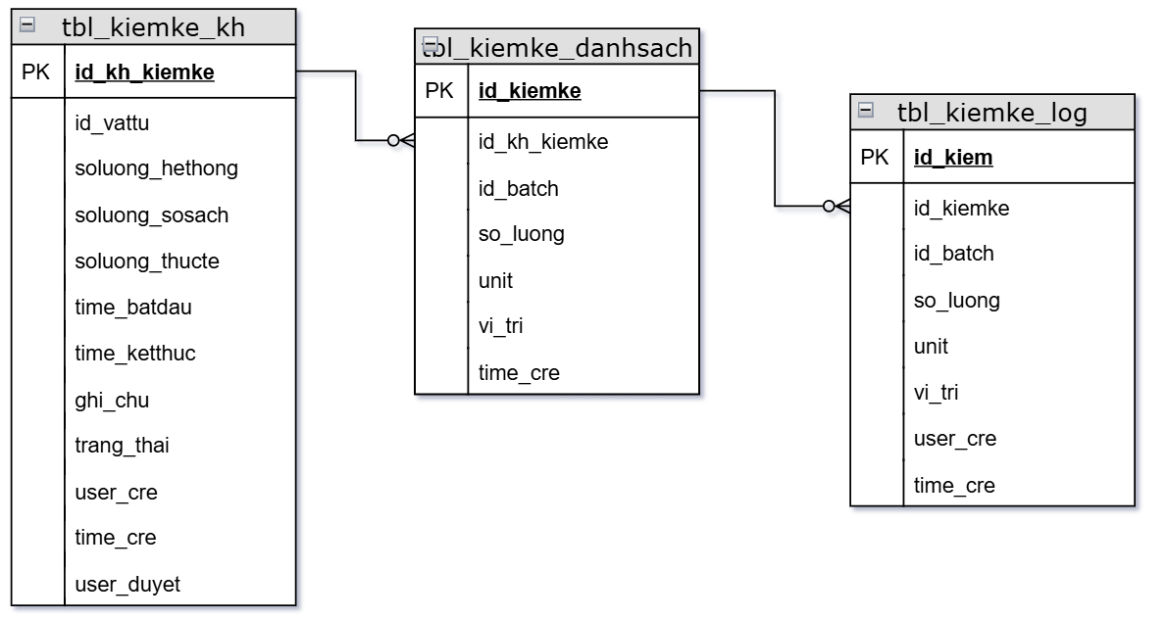
- Mô tả luồng vận hành:
B1: Lập kế hoạch kiểm
- Khai báo thông tin mã vật tư, số lượng sổ sách, thời gian bắt đầu.
- Hệ thống xử lý execute store procedure sp_kiemke_tao_kehoach.
- USE [MMS]
- GO
- /****** Object: StoredProcedure [dbo].[sp_kiemke_tao_kehoach] Script Date: 8/17/2026 3:35:17 PM ******/
- SET ANSI_NULLS ON
- GO
- SET QUOTED_IDENTIFIER ON
- GO

- /* ================================================================
- STORED PROCEDURE: sp_kiemke_tao_kehoach
- ================================================================ */

- ALTER PROCEDURE [dbo].[sp_kiemke_tao_kehoach]
- (
- @id_vattu NVARCHAR(50),
- @soluong_sosach DECIMAL(18,4),
- @time_batdau DATETIME2(0),
- @user_cre NVARCHAR(50)
- )
- AS
- BEGIN
- SET NOCOUNT ON;
- SET XACT_ABORT ON;

- DECLARE
- @soluong_hethong DECIMAL(18,4),
- @id_kh_kiemke INT,
- @so_batch INT;

- BEGIN TRY

- BEGIN TRANSACTION;

- /* ========================================================
- B1.1
- Tính tổng số lượng tồn hệ thống của vật tư
- ======================================================== */

- SELECT
- @soluong_hethong =
- ISNULL(SUM(so_luong), 0)
- FROM dbo.tbl_batch_inv WITH (UPDLOCK, HOLDLOCK)
- WHERE id_vattu = @id_vattu
- AND trang_thai_ton <> 0;

- /* ========================================================
- B1.2
- Tạo kế hoạch kiểm kê
- ======================================================== */

- INSERT INTO dbo.tbl_kiemke_kh
- (
- id_vattu,
- soluong_hethong,
- soluong_sosach,
- time_batdau,
- user_cre
- )
- VALUES
- (
- @id_vattu,
- @soluong_hethong,
- @soluong_sosach,
- @time_batdau,
- @user_cre
- );

- /* ========================================================
- B1.3
- Lấy id_kh_kiemke vừa được tạo
- ======================================================== */

- SET @id_kh_kiemke =
- CONVERT(INT, SCOPE_IDENTITY());

- /* ========================================================
- B2 + B3
- Lấy danh sách batch của vật tư và lưu trực tiếp
- vào tbl_kiemke_danhsach
- ======================================================== */

- INSERT INTO dbo.tbl_kiemke_danhsach
- (
- id_kh_kiemke,
- id_batch,
- so_luong,
- unit,
- vi_tri
- )
- SELECT
- @id_kh_kiemke,
- id_batch,
- so_luong,
- unit,
- location
- FROM dbo.tbl_batch_inv
- WHERE id_vattu = @id_vattu
- AND trang_thai_ton <> 0
- AND so_luong <> 0;

- SET @so_batch = @@ROWCOUNT;

- COMMIT TRANSACTION;
- END TRY

- BEGIN CATCH

- IF @@TRANCOUNT > 0
- ROLLBACK TRANSACTION;

- SELECT
- CAST(0 AS BIT) AS ok,
- ERROR_MESSAGE() AS msg,
- NULL AS id_kh_kiemke,
- @id_vattu AS id_vattu,
- NULL AS soluong_hethong,
- @soluong_sosach AS soluong_sosach,
- NULL AS so_batch;

- END CATCH;
- END;

B2: Nhân viên kiểm kê thực tế tại hiện trường theo các bước:
- Chọn kế hoạch kiểm kê
- Xem danh sách “kế hoạch kiểm chi tiết”
- Quét vị trí kệ kiểm kê
- Ghi nhận “số lượng kiểm đếm thực tế”

- USE [MMS]
- GO
- /****** Object: StoredProcedure [dbo].[sp_kiemke_soluong] Script Date: 8/17/2026 3:39:37 PM ******/
- SET ANSI_NULLS ON
- GO
- SET QUOTED_IDENTIFIER ON
- GO

- /* ================================================================
- STORED PROCEDURE: sp_kiemke_xacnhan_soluong
- ================================================================ */

- ALTER PROCEDURE [dbo].[sp_kiemke_soluong]
- (
- @id_kiemke INT,
- @id_batch INT,
- @so_luong DECIMAL(18,4),
- @unit NVARCHAR(20),
- @vi_tri NVARCHAR(100),
- @user_cre NVARCHAR(50)
- )
- AS
- BEGIN
- SET NOCOUNT ON;
- SET XACT_ABORT ON;

- BEGIN TRY

- INSERT INTO dbo.tbl_kiemke_log
- (
- id_kiemke,
- id_batch,
- so_luong,
- unit,
- vi_tri,
- user_cre
- )
- VALUES
- (
- @id_kiemke,
- @id_batch,
- @so_luong,
- @unit,
- @vi_tri,
- @user_cre
- );

- SELECT
- CAST(1 AS BIT) AS ok,
- N'Xác nhận số lượng kiểm kê thành công.' AS msg,
- @id_kiemke AS id_kiemke,
- @id_batch AS id_batch,
- @so_luong AS so_luong;

- END TRY

- BEGIN CATCH

- SELECT
- CAST(0 AS BIT) AS ok,
- ERROR_MESSAGE() AS msg,
- @id_kiemke AS id_kiemke,
- @id_batch AS id_batch,
- NULL AS so_luong;

- END CATCH;
- END;

